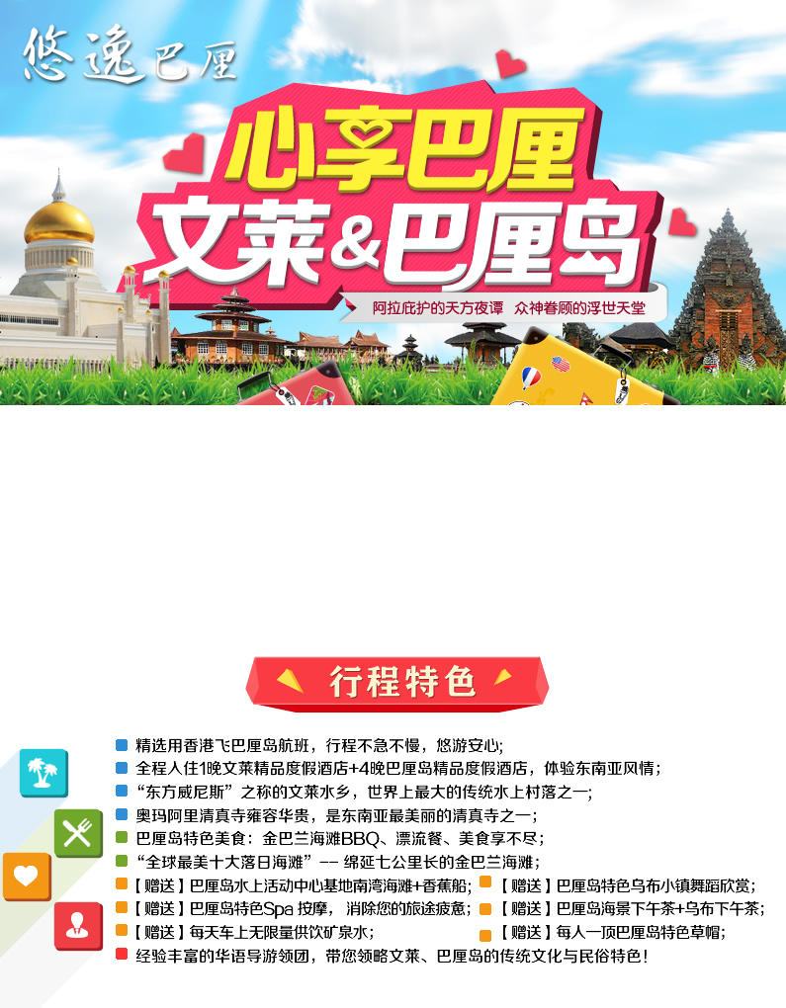

心享巴厘 品质之旅 文莱+巴厘岛
[悠逸巴厘]用心为您提供优质的产品及服务！心享巴厘品质之旅(文莱+巴厘岛)，是我司在凭借在巴厘岛旅游服务领域多年积累的丰富经验以及资源优势，让游客在一次旅程中体验文莱与巴厘岛两个不同文化国家的魅力所在而推出的一款崭新的旅游产品。本产品性价比高，适合各个年龄、阶层的旅行爱好者参加，旨在让您"充分体验巴厘岛魅力"。旅途中我们带您探访文莱--一个受到阿拉庇护的奇迹国度，欣赏巴厘岛诱人美景、游玩巴厘岛众多经典景点，让您亲身感受度假天堂的魅力，度过一个轻松愉快的品质之旅！

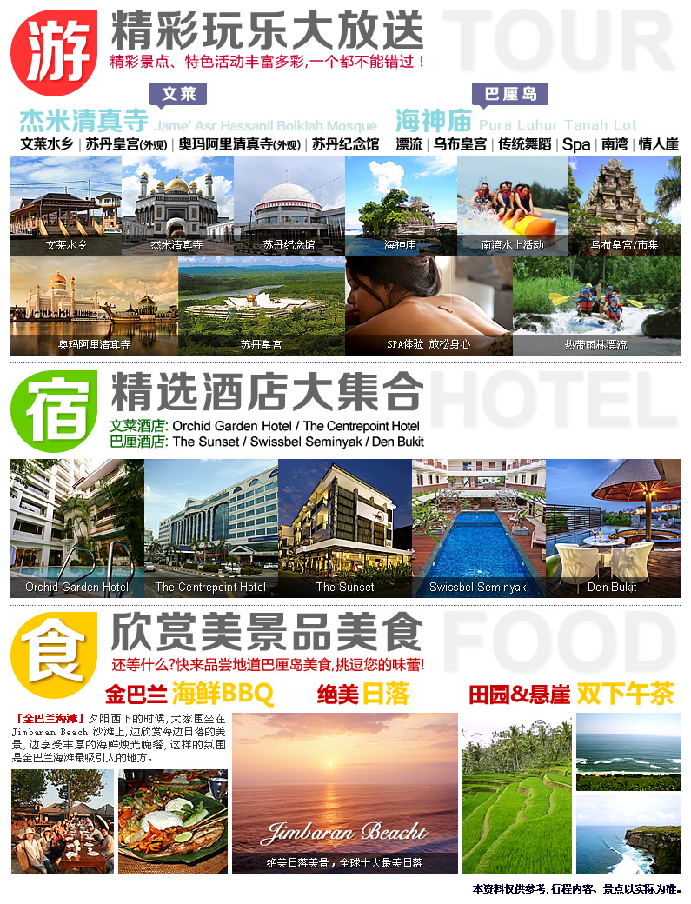

文莱-巴厘岛心享行程

第一天：香港-文萊
航班时间：BI636 HKG-BWN 1435-1740
早餐：敬请自理 —— 午餐：敬请自理 —— 晚餐：酒店晚餐/中式料理
入住精品度假酒店：Orchid / Centrepoint
请您于指定的时间和地点集中，在专业领队的带领下前往香港机场搭乘文莱皇家航空豪华客机飞往“和平之邦”、实行多妻制的石油王国、婆罗洲北部闪亮的明珠，且为亚洲首富的国家——文莱，文莱是回教国家，面积仅5765平方公里，比新加坡稍大但只有广东省面积的三十分之一，首都为斯里巴加湾市。晚餐后送酒店休息。
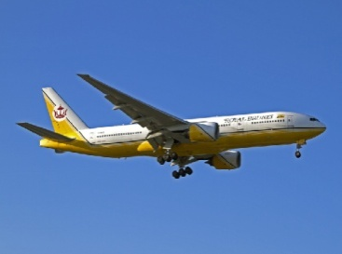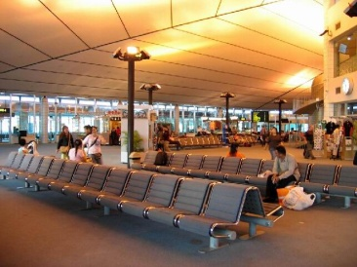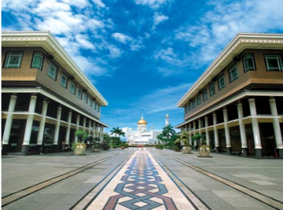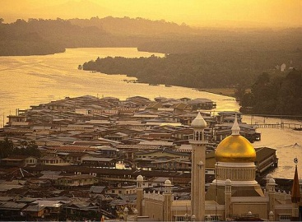

第二天：水乡+杰米清真寺+苏丹皇宫（外观）+奥玛阿里清真寺（外观）+苏丹纪念馆- 文萊-巴厘
航班时间：BI757 BWN-DPS 2055-2320
早餐：酒店自助餐 —— 午餐：当地特色自助餐 —— 晚餐：敬请自理
入住精品度假酒店：NEO HOTEL/The Sunset或同级
享用酒店丰盛的自助早餐后，前往参观：
水上人家：有“东方威尼斯”之称的文莱水乡（Kampong Ayer）是世界上最大的传统水上村落之一。已有数百年历史,由28个水上村落组成,住着将近30000左右人口，房屋数量极多，规模之大超乎您的意料之外。水乡的主要交通工具是一种5米多长、1米多宽的木制快艇，穿过桥桩时也不减速，让游客心惊肉跳，水村的居民却早已习以为常了。
杰米清真寺：占米阿山纳柏嘉清真寺简称杰米清真寺，在当地人口中被称为“国王的清真寺”。清真寺拥有29个用黄金打造而成的金葱头（圆顶），内部有七彩云石装饰，加上豪华水晶灯，尽显气派。从外面看，淡蓝色的柱子高耸入云，几个金色圆顶在阳光下熠熠生辉。
苏丹皇宫：苏丹皇宫相当于中国的故宫。这里是第一世至第九世苏丹王重大国事活动的场所。王宫陈列主要有王室成员生活家具、历代王的标识“树”及画像、蜡染作品陈列以及第九世苏丹王专题展示 ，皇宫设有1788间客房，是世界上最大的私人会所、世界上最大最富丽堂皇的皇宫之一。
奥玛阿里清真寺外景：位于Yayasan购物中心附近，它作为文莱首都斯里巴加湾市的象征，是东南亚最美丽的清真寺之一。奥玛阿里清真寺是文莱标志性的建筑，也是首都斯里巴加湾市的象征。它富丽堂皇、用料考究，尽显雍容华贵，犹如一座镶嵌着金顶的白玉巨雕，清真寺被湖水环绕，湖面平幽如镜，树木繁盛，构成一幅美丽的天然图景。
苏丹纪念馆：位于斯里巴加湾市心脏地带的文莱皇室仪饰展览馆，是在1992年建立的。这座纪念馆是世界上最大的私人住宿处，是为配合苏丹登基25周年纪念所建。馆内展示了29任苏丹王登基时的各种物品：御用马车、用黄金和珠宝打造的皇冠、权杖以及王座等，还有各国送给现任苏丹的纪念品，令人目不转睛，大开眼界。
随后我们搭乘文莱皇家航空豪华客机飞往著名的享有“南海乐园”、“神仙岛”美誉的巴厘岛（飞行时间约2.5小时），抵达后返回酒店休息。
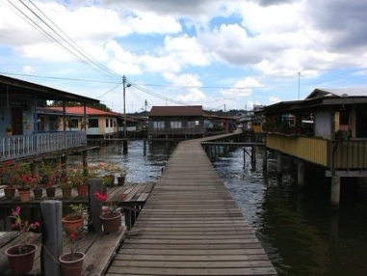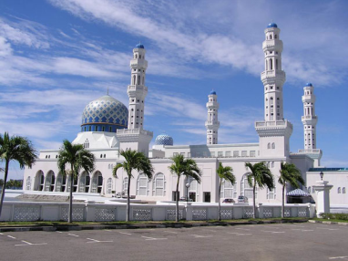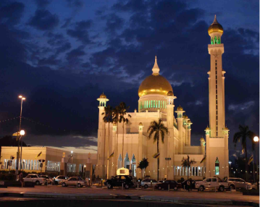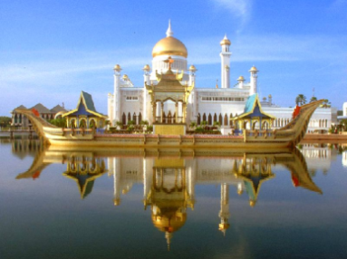
温馨提示：1. 如遇文莱重大节日如国庆节（2月23日），苏丹纪念馆将关闭，改为外观。
2. 因为伊斯兰宗教信仰，逢周四、周五及重大节日伊斯兰国家寺院不能进入，改为外观
3. 文莱每逢周五12:00-14:00所有餐厅和景点都关闭，要求所有当地回教徒祷告。

第三天：海神庙（90分钟）+漂流（60分钟）+乌布传统市场+乌布皇宫（90分钟左右）+土特产店（45分钟）+传统舞蹈欣赏 +下午茶（60分钟左右）+咖啡工厂（45分钟）+ 乳胶店（90分钟）
早餐：酒店自助餐 —— 午餐：漂流餐 —— 晚餐：中华料理
入住精品度假酒店：NEO HOTEL/The Sunset或同级
海神庙（90分钟左右）：巴厘岛地标性景点。海神庙是巴厘岛最重要的印度教庙宇之一，始建于16世纪。该庙坐落在海边一块巨大的岩石上，每逢潮涨之时，岩石被海水包围，整座寺庙与陆地隔绝，孤绝地矗立在海水中；只在落潮时才与陆地相连。据说涨潮时海神庙如一座水上楼阁漂浮在海平面上，海神和传说中的千年海蛇以其神威保佑着岛上的居民免受海水的肆虐侵害。日落时分的海神庙是观赏的最佳时间，晕黄的日落照射下，海浪凶猛地拍打着海岸，激起千层浪，景色壮观不已。
漂流（60分钟左右）：两旁风景秀丽，梯田处处皆是。沿途有很多大小不一的瀑布，让你可沐浴在大自然中。途中有多处激流。亦有些河段较为缓慢，彷如水上乐园的漂漂河。除可漂游在河里外，还可在这与别船展开激烈的水战，有惊无险的泛舟，定能令你乐趣无穷，毕身难忘。
乌布传统市场+乌布皇宫（90分钟左右）：乌布传统市场这里的手工品是欧美游客的最爱，并且价廉物美，多种多样，令你爱不释手。在传统市场对面是精致的乌布皇宫，这座皇宫于 1930 年代，乌布皇宫外观雄伟的石刻技术堪称一绝，内部的风格精致手工细腻，处处的金箔装饰让整个气氛更显辉煌。
传统舞蹈欣赏+下午茶（60分钟左右）：欣赏当地别具特色的传统舞蹈，享受美味的下午茶（停留约1小时）感受印尼文化的氛围。
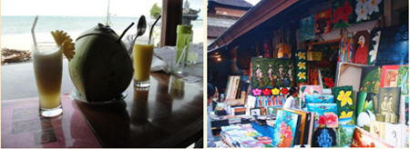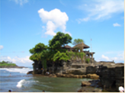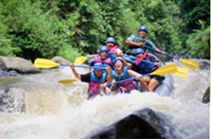

第四天：南湾(150分钟)+香蕉船+乌鲁瓦图情人崖（60分钟左右）+洋洋海滩下午茶（40分钟）+ SPA按摩（约1小时）+金巴兰海滩观日落
早餐：酒店自助餐 —— 午餐：中华料理 —— 晚餐：金巴兰 BBQ
入住精品度假酒店：NEO HOTEL/The Sunset或同级
南湾(150分钟)：早餐后，专车前往巴里岛南端最著名的水上活动集中区域－迎向海阔天蓝及洁白柔细的海滩，体验碧海水蓝天追求感官上的刺激，徜徉在南洋风情之中，此处赠送一次刺激好玩的香蕉船，如未尽兴，您可于此处自费参加各项水上活动：拖曳伞、水上摩托车、浮潜等。
乌鲁瓦图情人崖+洋洋海滩下午茶（90分钟左右）：乌鲁瓦图断崖位于巴厘岛最南端。它的背后有一段凄美的爱情悲剧。传说当地有对门户不当的青年男女相恋，因此两人的爱情得不到任何祝福，在绝望之下双双投海殉情。为此地平添了离奇色彩。
SPA按摩（约1小时）：是一种独特的松弛法，讲求按摩时的环境并利用古老的按摩手法和各式周到的服务来达到让身体真正的放松，当然您还可以自费增加按摩时间或者自费增加按摩项目达到更加美妙舒适的感觉和放松，巴厘岛独特的天然香油更让您的皮肤得到精心呵护。在一系列护理后，一定会让您有一种全身心放松的感觉。快来体验一次心灵“SPA”，充分感受巴厘岛带给您的无限悠闲乐趣。
金巴兰海滩观日落：金巴兰海滩既有夕阳的美景，又有美味的海鲜烧烤，夕阳西下的时候，大家围坐在沙滩上，边欣赏海边日落的美景，边享受丰厚的海鲜烛光晚餐，可以在海浪的拍打下一直坐到月光皎洁，这样的氛围才是金巴兰海滩最吸引人的地方。每天傍晚，沙滩上摆满了海边餐厅的餐桌，游客早早来占据有利位置，一边品尝海鲜大餐，一边观赏壮丽的日落。旁边机场起降的航班划过火红的天空，更是其他地方看不到的景象。
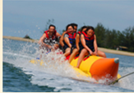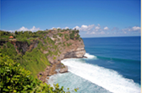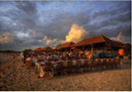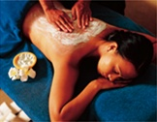

第五天：自由活动
早餐：酒店自助餐 —— 午餐：敬请自理 —— 晚餐：敬请自理
入住精品度假酒店：NEO HOTEL/The Sunset或同级
全天我们彻底放松，自由活动。享用早餐后，客人可享受酒店内的休闲设施，也可舒适地躺在游泳池的遮阳伞下，感受热带的南洋风情，或远离尘嚣自由行，享受大自然赋予的乐趣。你也可自费选择巴厘岛众多自费游乐项目：
巴厘岛东海岸（一日游）+车资（USD 165/人起）
巴厘岛唯一潜水艇：可潜到无污染的深海下30-35米，感受神秘的水下世界，亲切感受美丽的珊瑚和彩色的鱼群，还可以看到稀有的黑金沙。
无限次数：潜浮，海钓，香蕉船，独木舟，传统服饰拍照，射箭，沙滩排球，自助BBQ让你吃到饱，玩满一整天。
*以上推荐自费不带有任何指定或者强制等意义，全部有游客自行决定，本内容只作为游客参考使用
*以上内容仅供游客在自由活动期间对于更多服务要求的一个参考，若需要除此之外的更多自费项目以及服务请联络当地导游
*以上推荐内容，已包含了所涉及的门票，车费，导游服务，司机服务，保险费用等，可能会产生少许礼貌性质小费

第六天：巴厘岛-文莱-香港
航班时间：BI758 DPS-BWN 0710-0940 BI635 BWN-HKG 1030-1335
早餐：酒店自助餐 —— 午餐：敬请自理 —— 晚餐：敬请自理
到达香港后散团回各自温馨的家，或自愿选择停留香港。

为保证阁下的利益，请仔细阅读以下条款，如有不明，请来电咨询
巴厘岛参考酒店以及网址：
The Sunset | http://www.sunsetbalihotel.com/
Swissbel Seminyak | http://www.swiss-belhotel.com/en/Indonesia/Bali/seminyak
Serela Kuta Bali | http://serelahotel.com/kuta-bali/
Den Bukit | http://www.denbukitsuites.com/
Abian Biu Mansion | http://abianbiubali.com/
Maxone Hotel | http://www.maxonehotels.com/index.php/hotel/bali/location/2/city/2
CIPAGANTI LEGIAN HOTEL | www.cipagantilegianhotel.com
HOTEL ION BENOA | www.ionbalibenoa.com
LORIN HOTEL | lorinnewkutahotel.com
NEO HOTEL | http://www.neohotels.com

文莱参考酒店以及网址：
Orchid Garden Hotel | www.orchidgardenbrunei.com
The Centrepoint Hotel | www.thecentrepointhotel.com

费用包含：
- 住宿：行程所列酒店其中之一（房型：不可保证）；住宿为两人一间，包含每人每天一床位，若出现单男单女，请听从领队安排，我社领队将有权调配房间，将安排与其他团友同房，客人如不接受此种方式，须在出发前补房差。
- 用餐：行程内所列餐食（6正5早餐，早餐为酒店自助餐，团体午晚餐，正餐八菜一汤/当地特色餐）；
- 门票：行程内列明参观景点的第一大门票；
- 用车：旅游空调车（保证每人1个正座）；
- 机票：航空经济客位的国际机票及机场税、现时燃油附加费；
- 深圳关口-香港机场单程交通
费用不含：
此报价针对中国红本大陆护照游客，港澳台护照以及外籍护照价格另算。
【外籍护照回程请带好有效回乡证件】
- 始发地往返口岸的交通费用；sssss
- 香港机场返回内地单程交通；
- 私人性质的消费(如当地交通费，洗衣，电话，酒水，购物，酒店床头小费，拉行李服务员小费等)；
- 因罢工、台风、交通延误或变更等一切不可抗拒因素所引致的额外费用；
- 转机及候机的用餐自理；
- 航空公司的机票及燃油附加费临时加价以及境外大型会议或当地旅游旺季之类引起的酒店的临时加价及汇率升幅；
- 航空公司收取的行李超重费；
- 单人房差；
- 个人旅游意外保险（强烈建议：提醒客人购买！）
10、报价不含巴厘岛落地签证+巴厘岛离境税+巴厘岛小费 +文莱签证+文莱小费，共计790元 请于报名时一同付清。

参团需知
1. 文莱团队中午餐餐标60元/人/餐，晚餐餐标80元/人/餐，巴厘岛团队中式合菜餐标50元/人/餐，特色餐（金巴兰海鲜烧烤，脏鸭餐等）此餐标不适用。巴厘岛常用中餐厅参考: 都满楼、金满楼、RENON、白沙湾、PLAZA BALI、福尔摩沙、免税店EMA等。
2. 以上游览行程仅供参考，具体航班、住宿酒店、用餐餐厅标准等均以出团通知书确认为准。
3. 导游有权根据时间与天气等原因合理安排行程，但景点不会减少。
4. 以上行程景点、餐饮在巴厘岛当地临时取消不参加，不设退还任何费用。
5. 不会游泳的人建议不要参加水上活动，即使会游泳者也必须要穿着救生衣。所有水上活动均存在一定危险性，请提醒您的贵客：A.应自行评估自身健康状况或于出团前咨询医生意见是否适合参与。B.当参加水上活动时，需注意当时的天气变化及遵守一切安全指示，确保在最安全及适当情况下享受水上活动带来的乐趣。
6. 严禁在没有救生人员值勤的海域游泳，并听从指导及勿超越警戒线。严格遵守酒店安全提示，不可在设有「禁止游泳」「水深危险」等禁止标志区域内游泳。
7. 海边戏水，不要依赖充气式浮具（如游泳圈、浮床等）来助泳，万一泄气，无所依靠，容易造成溺水。太阳下山后（夜间），不可游泳。
8. 在海边游泳要注意潮水的时间，涨潮后就将退潮，请尽量不要在退潮时游泳，以免退潮时往回游时体力消耗过大发生意外。更加不要在风雨的天气里游泳，因为天气是难以预测的，所以在进行水上活动之前请务必确认天气情况，并且不要单独一人下水，结伴同行为佳，不要让小孩在没有家长的监护下游泳。
9. 禁止在非游泳区游泳，非游泳区水域中水情复杂，常常有暗礁、水草、淤泥和漩流，稍有大意，就可能发生意外。因此，在下水之前一定要了解好水域情况，做到心中有数，远离水草、暗礁、旋流和淤泥。
10. 游泳前勿喝酒，酒后游泳体内储备的葡萄糖大量消耗会出现低血糖。另外，酒精能抑制肝脏正常生理功能，妨碍体内葡萄糖转化及储备，从而发生意外。同时因酒精会影响大脑的判断能力，而增加游泳意外的发生机会。
11. 饭前饭后、剧烈运动后、月经期女性以及身体有伤口者请勿游泳，以免对身体造成危害。
12. 游泳时要保管好自己随身携带的物品。贵重物品不宜放入保险箱内，应派专人看管，以保证财物安全。现金、证件及其他贵重物品千万不可放进托运行李内，一定要贴身携带，刷信用卡时，不要让卡离开自己的视线。
13. 野生动植物对人体有一定危害，请勿触摸。小动物请止于观赏，切勿捕捉、驱赶或惊吓，以免造成意外。
14. 严禁私自在岛上钓鱼、采摘或践踏珊瑚。
15. 不要与陌生人搭讪，拒绝陌生人所提供的服务，以免遭受欺诈被人利用。
16. 部分酒店没有路灯和水泥路，如必须夜间出行请游客自备照明工具并结伴出行。单身女性和小孩最好能随身准备些必备的防卫工具。
17. 旅行期间，游客随身携带的物品由游客自己负责妥善保管。如有遗失、盗窃和被抢等，应及时报告当地警察局（警员上岛的交通费用等需由游客负责），并以与相应的机构（如航空公司、酒店、保险公司等）所订立的安全赔偿条款及所在国的法律为解决依据。我司将协助游客办理相关手续，但无另加之赔偿责任。
18. 在境外期间发生意外时，切勿贸然自行解决，请以自身安全为首要考虑，听从相关工作人员的安排及指示，及时联系所投保的意外险保险公司寻求相关协助，并告知我司。如需入院检查请保留好检查结果及相关单据，如有当地警方介入，请索取并保留相关事故证明。
19. 巴厘岛酒店内因当地环境问题，酒店内有可能出现野生动植物，要预防野生动植物存在对人类的潜在风险，游客入住时需注意。
20. 旅游地区小偷屡见不鲜，请提醒您的贵客，贵重物品务必随身携带保管，切勿存放在旅游车及酒店房间内。
21. 旅游期间如发生任何意外，可能会引致庞大的医疗费用及其他开支。我司强烈要求您为客人购买旅游意外伤害及财物等综合保险！有关各项保障及赔偿均按照保险公司所列明之赔偿细则。
22. 境外当地的自费项目收费和质量参差不齐，客人如自行脱离团队或者自由活动时自行参加当地自费项目，如遇安全或质量问题，因此而引致发生任何意外或额外产生的费用，我司概不承担责任。
23. 持中国护照的客人请带上本人有效期6个月以上的护照原件（香港口岸出发的客人，如从广东以外的省份乘坐飞机至香港，部份地区需要持有带香港签署的港澳通行证才能出境，具体请向当地海关查询）；持港澳台或外籍护照的客人，请自备护照（或身份证明书）、身份证、回乡证、台胞证、中国签证（外籍护照）等证件。如证件不齐者后果自负，或因证件和签证问题影响出入境，本公司不承担相应一切责任。
24. 如客人不随团出境，需自备出境之有效证件。临时香港护照客人不适用印尼落地签。港澳台同胞选择在中国海关出境时，请携带回乡证或其他入境时使用之有效证件出境。外籍护照客人返回中国时，请自行准备有效进入中国境内有效证件。客人须提供与护照一致的名单，以供我社出票。若客人因自身出入境证件而产生的任何问题，一切后果由客人自行负责。
25. 以上行程报价仅适用于中国护照客人，持外国护照的客人参团請来电咨询详细价格。

备注事项&温馨提示：
重要提示：
1、 每年4月-9月是台风高发季节，请务必通知客人提前抵达出境口岸。临时取消已开票的航班或更改航班时间，对客人原定行程和接待不能享受项目引致的损失，我社不作任何经济赔偿。
2、 我社不承担航空公司、机场任何理由导致航班延误、更改或取消而造成的任何经济损失。
3、 出发当天客人因个人问题或因曾用借机票出境香港、澳门、受政府部门监管人员，被中国移民局或边防检查拒绝出境,不能参加旅游团行程，我社不作任何退款。
4、 客人报团时如要求旅行社安排国内联运航班，联运优势仅限于内地城市飞往出境口岸的机票价格较为便宜，但我司不能保证客人所乘坐的航班在航空管制、天气原因等不可抗力因素的影响下能帮助客人改动联运时间。航空公司规定：因机票折数较低，价钱便宜都不能退票或改签。如因不可抗力因素影响国内航班准点，连带国际航班搭配不上，旅行社不承担任何责任，只能协助通知境外接待社临时取消接待，尽量减少客人损失。建议客人提前一天前往出境口岸或用其他途径前往出境口岸集中（费用自理）。

通讯：
您的手机能否在文莱、巴厘岛使用请在出行前电话咨询手机制造商，确认手机制式。您的号码能否在当地使用、如何使用及资费问题请向运营商咨询。
文莱拨国内座机：0086+区号(首位为0需省去)+号码，如拨打北京座机0086-10-12345678
文莱拨国内手机：0086+手机号码
国内拨文莱座机：00673+区号(首位为0需省去)+号码
国内拨文莱手机：00673+手机号码
巴厘岛拨国内座机：0086+区号(首位为0需省去)+号码，如拨打北京座机0086-10-12345678
巴厘岛拨国内手机：0086+手机号码
国内拨巴厘岛座机：0062+区号(首位为0需省去)+号码
国内拨巴厘岛手机：0062+手机号码

酒店客房服务：
在您入住期间，酒店服务生每天都会对房间进行打扫，如果您外出不在房间，请一定将钱包或其他贵重物品随身携带。如果您的房间无需打扫，请将请勿打扰的牌子挂出，或提前告知客房服务生。
客房的迷你吧或冰箱内通常会放置多种饮料和小食品，请您在饮用/食用前确认其是否收费。酒店的电视常会有收费节目，请您在使用前提前了解收费标准。
如果您在入住期间需要吸烟，请提前了解酒店的相关规定，不要在禁烟地点吸烟。

驻文莱大使馆
地址: No.17 Simpang 465-7,Jalan Muara, Sungai Hanching, Bandar Seri Begawan, BC2115, Brunei Darussalam
电话: +673-2-334-163
传真：+673-2-335-710
紧急电话：救护车 991 火警 995 警察 993

驻印度尼西亚共和国大使馆
地址: JL. MEGA KUNINGAN NO.2 JAKARTA SELATAN 12950 INDONESIA
电话: (62－21) 5761039
驻泗水总领事馆
地址: Jalan Mayjend. Sungkono Kav.B1/105, Surabaya, INDONESIA
电话: (62-31) 5687225
紧急电话：救护车 118 火警 113 警察 110
医疗援助中心电话：236225（巴厘岛有24小时国际SOS服务，建议在出发前购买有国际救援服务的健康及意外保险）

